Especificación de requisitos de software

Proyecto:
FALCO ADMINISTRACIÓN SAS

Marzo 27 del 2021

Instrucciones para el uso de este formato

Este formato es una plantilla tipo para documentos de requisitos del software.

Está basado y es conforme con el estándar IEEE Std 830-1998.

Las secciones que no se consideren aplicables al sistema descrito podrán de forma justificada indicarse como no aplicables (NA).

Notas:
Los textos en color azul son indicaciones que deben eliminarse y, en su caso, sustituirse por los contenidos descritos en cada apartado.

Los textos entre corchetes del tipo “[Inserte aquí el texto]” permiten la inclusión directa de texto con el color y estilo adecuado a la sección, al pulsar sobre ellos con el puntero del ratón.

Los títulos y subtítulos de cada apartado están definidos como estilos de MS Word, de forma que su numeración consecutiva se genera automáticamente según se trate de estilos “Titulo1, Titulo2 y Titulo3”.

La sangría de los textos dentro de cada apartado se genera automáticamente al pulsar Intro al final de la línea de título. (Estilos Normal indentado1, Normal indentado 2 y Normal indentado 3).

El índice del documento es una tabla de contenido que MS Word actualiza tomando como criterio los títulos del documento.
Una vez terminada su redacción debe indicarse a Word que actualice todo su contenido para reflejar el contenido definitivo.

.

Ficha del documento

Fecha | Revisión | Autor | Verificado dep. Calidad.
21/03/2021 | Carlos Andrés Herrera Mora | ILBA RUSSI

Documento validado por las partes en fecha:

Por la comunidad | Por la universidad
CEET | Centro de Electricidad, Electrónica y Telecomunicaciones

Contenido
Ficha del documento 3
Contenido 4
1 Introducción 6
1.1 Propósito 6
1.2 Alcance 6
1.3 Personal involucrado 6
1.4 Definiciones, acrónimos y abreviaturas 7
1.5 Referencias 7
1.6 Resumen 7
2 Descripción general 7
2.1 Perspectiva del producto 7
2.2 Funcionalidad del producto 8
2.3 Características de los usuarios 8
2.4 Restricciones 9
2.5 Suposiciones y dependencias 9
3 Requisitos específicos 9
3.1 Requisitos comunes de las interfaces 17
3.1.1 Interfaces de usuario 17
3.1.2 Interfaces de hardware 17
3.1.3 Interfaces de software 17
3.1.4 Interfaces de comunicación 17
3.2 Requerimientos funcionales 17
3.2.1 Requisito funcional 1 17
3.2.2 Requisito funcional 2 17
3.2.3 Requisito funcional 3 18
3.2.4 Requisito funcional 4 18
3.2.5 Requisito funcional 5 18
3.2.6 Requisito funcional 6 19
3.2.7 Requisito funcional 7 19
3.2.8 Requisito funcional 8 19
3.2.9 Requisito funcional 9 19
3.3 Requerimientos no funcionales 19
3.3.1 Requisitos de rendimiento 19
3.3.2 Seguridad 20
3.3.3 Fiabilidad 20
3.3.4 Disponibilidad 20
3.3.5 Mantenibilidad 20
3.3.6 Portabilidad 20

Introducción

Este documento es una Especificación de Requisitos Software (ERS) para el Sistema de prestación de los servicios que brinda Falco Administración SAS. Esta especificación se ha estructurado basándose en las directrices dadas por el estándar IEEE Práctica Recomendada para Especificaciones de Requisitos Software ANSI/IEEE 830, 1998.

Propósito

El presente documento tiene como propósito definir las especificaciones funcionales, no funcionales para el desarrollo de un Sistema de prestación de los servicios que brinda Falco Administración SAS., que permitirá gestionar distintos procesos administrativos y operativos. Éste será utilizado por secretario, clientes y usuarios.

Alcance

Esta especificación de requisitos está dirigida al usuario del sistema, para continuar La creación de la plataforma tecnológica está diseñada para dar a conocer los servicios que presta Falco Administración SAS. En empresas y la propiedad horizontal; de administración, aseo, toderos, recepcionista, selección, contratación de personal y PQR publicándola en las diferentes plataformas tecnológicas.
Proyectando estrategias innovadoras para llegar a ser una de las mejores empresas en este ámbito a mediano plazo. Por objetivo principal el gestionar los distintos procesos administrativos

Personal involucrado

Nombre | ILBA RUSSI
Rol
Categoría Profesional | Tecnólogo en análisis y sistemas de información
Responsabilidad | Análisis de información, diseño y programación del SIAF
Información de contacto | iarussi@misena.edu.co

Definiciones, acrónimos y abreviaturas

Nombre | Descripción
Usuario | Persona que usará el sistema para gestionar procesos
SIAF | Sistema información Administración Falco
ERS | Especificación de Requisitos Software
RF | Requerimiento Funcional
RNF | Requerimiento No Funcional

Referencias

Titulo del Documento | Referencia
Standard IEEE 830 - 1998 | IEEE

Resumen

Este documento consta de tres secciones. En la primera sección se realiza una introducción al mismo y se proporciona una visión general de la especificación de recursos del sistema.

En la segunda sección del documento se realiza una descripción general del sistema, con el fin de conocer las principales funciones que éste debe realizar, los datos asociados y los factores, restricciones, supuestos y dependencias que afectan al desarrollo, sin entrar en excesivos detalles.

Por último, la tercera sección del documento es aquella en la que se definen detalladamente los requisitos que debe satisfacer el sistema.

Descripción general

Perspectiva del producto
El sistema SIAF será un producto diseñado para trabajar en entornos WEB, lo que permitirá su utilización de forma rápida y eficaz, además se integrará conjuntamente con la plataforma para lograr la mejor prestación de los servicios que brida Administración Falco SAS.

Funcionalidad del producto

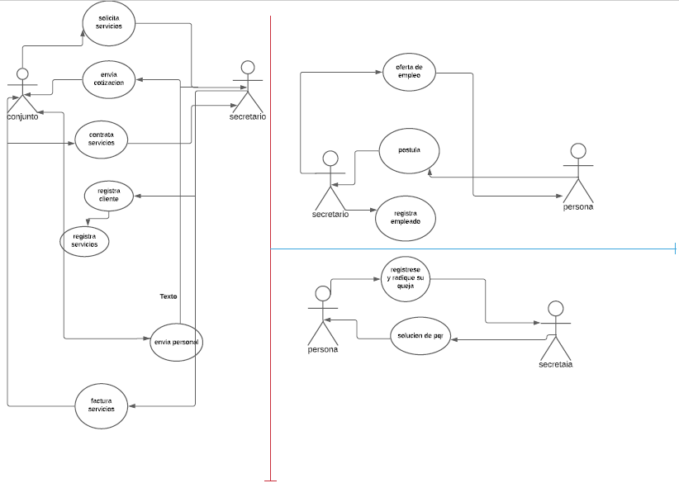

Casos de Uso Extendido
CU-001 Registro de Clientes

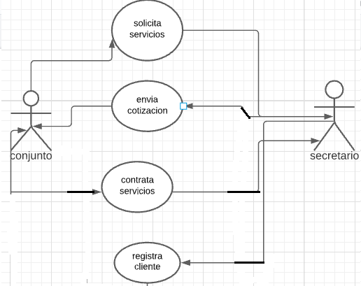

CU001 | Cliente/ conjunto- empresa
Descripción | El conjunto solicita una cotización a falco la empresa de servicios y esta a su vez envía cotización y el conjunto registra el cliente.
Actores | conjunto/empresa- secretario
Precondiciones | N/A
Requisitos NO funcionales: | - RNF-1  - RNF-2  - RNF-3  - RNF-4  - RNF-5  - RNF-6  - RNF-7  - RNF-8
Flujo de eventos: | - Se Solicita los datos al Cliente  - Se envía cotización  - Se registra el cliente
Post Condiciones | El conjunto o empresa debe solicitar la cotización para ser registrado.

CU-002 Registrar Pedido/ servicios

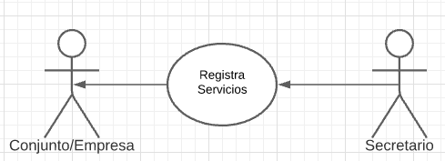

CU-002 | Registrar Pedido
Descripción | Después de registrar el cliente en el sistema, se debe solicitar los diferentes servicios (aseadoras, recepcionistas, toderos administradores, etc.) que el cliente desea adquirir con la empresa.
Actores | Secretario- cliente
Precondiciones | Registro servicios
Requisitos No Funcionales | - RNF-1  - RNF-2  - RNF-3  - RNF-4  - RNF-5  - RNF-6  - RNF-7  - RNF-8
Flujo de Eventos | - Registra el Pedido
Post Condiciones | El cliente debe estar registrado para poder realizar el pedido

CU-003 Registra pago

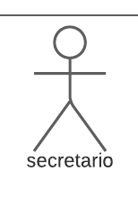
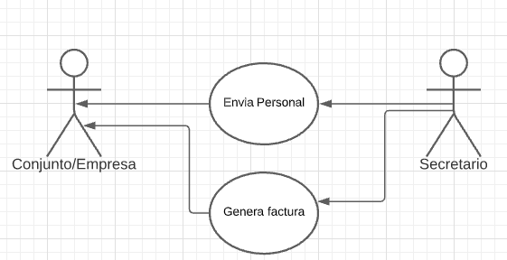
CU-003 | Registrar Pago
Descripción | Para registrar el precio de los servicios prestados de acuerdo a la orden del pedido que se encuentran registrados, cuando el cliente confirma que esos son los servicios, se le informa la forma de pago, efectivo, tarjeta débito, cheque de gerencia, cuando se registra el pago se genera la factura.
Actores | Empresa - Cliente
Precondiciones | Registro Pedido y confirmación del mismo
Requisitos No Funcionales | - RNF-1  - RNF-2  - RNF-3  - RNF-4  - RNF-5  - RNF-6  - RNF-7  - RNF-8
Flujo de Eventos | - Registra el pago  - Registra Efectivo  - Registra Tarjeta Debito  - Cheque de gerencia  - Generar Factura
Post Condiciones

CU-004 Oferta de empleo

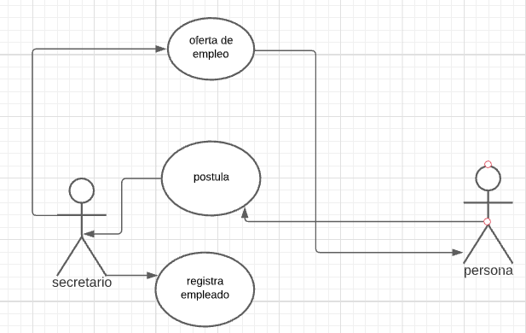

CU-004 | Oferta de empleo
Descripción | Cuando se registra carga su hoja de vida y aplica a la vacante.
Actores | secretario- persona
Precondiciones | Ninguna
Requisitos No Funcionales | - RFN-1  - RFN-2  - RNF-4  - RNF-5  - RNF-6  - RNF-7  - RNF-8
Flujo de Eventos | - Oferta de empleo  - Registra y carga currículo  - Se postula a la vacante
Post Condiciones | Contrato de trabajo

CU-005 Registrar PQR
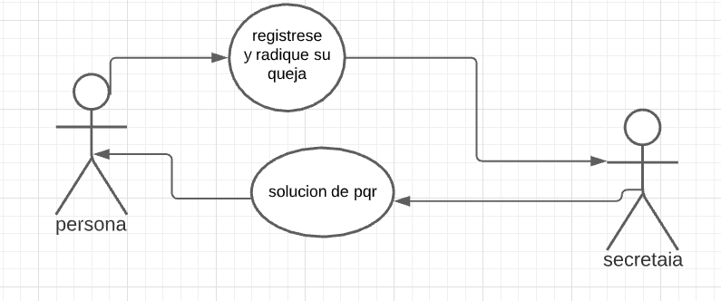
CU-005 | Registrar PQR
Descripción | Cuando registre su queja, revise su solución
Actores | Secretario – persona
Precondiciones | Registro de PQR
Requisitos No Funcionales | - RNF-1  - RNF-2  - RNF-3  - RNF-4  - RNF-5  - RNF-6  - RNF-7  - RNF-8
Flujo de Eventos | - Registra PQR  - Solución PQR  - Contestación escrita PQR
Post Condiciones

Características de los usuarios

Tipo de usuario | Administrador
Formación | Administrador del sitio
Actividades | Control y manejo del sistema en general

Tipo de usuario | Secretario
Formación | Técnico
Actividades | Registra clientes, envía cotización, envía facturas

Tipo de usuario | Visitante
Formación | NA
Actividades | Registra su currículo y se postula en las vacantes
Tipo de usuario | Usuario
Formación | NA
Actividades | Radica su PQR

Restricciones
- Interfaz para ser usada con internet.
- Uso de Dominio (X)/internet
- Lenguajes y tecnologías en uso: HTML, PHP, JSP
- Los servidores deben ser capaces de atender consultas concurrentemente.
- El sistema se diseñará según un modelo cliente/servidor.
- El sistema deberá tener un diseño e implementación sencilla, independiente de la plataforma o del lenguaje de programación.
.

Suposiciones y dependencias

- Se asume que los requisitos aquí descritos son estables
- Los equipos en los que se vaya a ejecutar el sistema deben cumplir los requisitos antes indicados para garantizar una ejecución correcta de la misma.

Requisitos específicos
Requerimientos Funcionales

Identificación del requerimiento: | RF01
Nombre del Requerimiento: | Autentificación de Usuario.
Características: | Los usuarios deberán identificarse para acceder a cualquier parte del sistema.
Descripción del requerimiento: | El sistema podrá ser consultado por cualquier usuario dependiendo del módulo en el cual se encuentre y su nivel de accesibilidad.
Requerimiento NO funcional: | - RNF01  - RNF02  - RNF05  - RNF08
Prioridad del requerimiento:
Alta

Identificación del requerimiento: | RF02
Nombre del Requerimiento: | Registrar Usuarios.
Características: | Los usuarios deberán registrarse en el sistema para acceder a cualquier parte del sistema.
Descripción del requerimiento: | El sistema permitirá al usuario (secretario, cliente, invitado y Administrador) registrarse. El usuario debe suministrar datos como: CI, Nombre, Apellido, E-mail, Usuario y Password.
Requerimiento NO funcional: | - RNF01  - RNF02  - RNF05  - RNF08
Prioridad del requerimiento:
Media

Identificación del requerimiento: | RF03
Nombre del Requerimiento: | Registro de Clientes y envió cotización
Características: | El sistema ofrecerá al usuario información general acerca de la prestación de servicios en los diferentes cargos.
Descripción del requerimiento: | Consultar los diferentes servicios que brinda la empresa Falco SAS: Muestra información general sobre los cargos que la empresa ofrece.  Consultar Instrucción Operativa: Muestra información general sobre los diferentes cargos que ofrece la Empresa, en qué consiste, las diferentes formas de contratación.
Requerimiento NO funcional: | - RNF01  - RNF02
Prioridad del requerimiento:
Alta

Identificación del requerimiento: | RF04
Nombre del Requerimiento: | Registra Pedido
Características: | El sistema/ secretario registra el pedido del cliente, y especifica las instrucciones de la contratación de los servicios que ofrece la empresa Falco Administración SAS.
Descripción del requerimiento: | Consultar los diferentes cargos/ Empleos: Muestra al cliente información relevante de novedades.
Requerimiento NO funcional: | - RNF01  - RNF02
Prioridad del requerimiento:
Alta

Identificación del requerimiento: | RF05
Nombre del Requerimiento: | Registra Pago
Características: | El sistema registra el precio de los servicios prestados de acuerdo a la orden del pedido que se encuentran registrados, cuando el cliente confirma que esos son los servicios, se le informa la forma de pago, efectivo, tarjeta débito, cheque de gerencia, cuando se registra el pago se genera la factura.
Descripción del requerimiento: | Consultar las diferentes formas de pago: Muestra al cliente información referente a la factura, fechas de pago, costo.  Permite al administrador modificar datos de los clientes, facturas, y diferentes datos.
Requerimiento NO funcional: | - RNF01  - RNF02
Prioridad del requerimiento:
Alta

Identificación del requerimiento: | RF06
Nombre del Requerimiento: | Oferta de Empleo
Características: | Permite al usuario registrar y carga su hoja de vida para aplicar a la vacante.
Descripción del requerimiento: | Muestra las vacantes: Permite al usuario una vez que haya accedido con su cuenta y contraseña acceder a las diferentes vacantes de acuerdo a su perfil.  Registrar Empleado: El empleado deberá suministrar su cédula de identidad y nombre juntamente con una contraseña para poder incluirse en una vacante.  En la plataforma l: El empleado deberá suministrar su nombre juntamente con una contraseña para poder inscribirse en el sistema.  En el sistema: El empleado deberá subir su currículo y los demás documentos en formato pdf en los cuales certifique su estudio y experiencia para el cargo a que se postuló.
Requerimiento NO funcional: | - RNF01  - RNF02  - RNF05  - RNF06  - RNF07  - RNF08
Prioridad del requerimiento:
Alta

Identificación del requerimiento: | RF07
Nombre del Requerimiento: | Registro de PQR
Características: | Permite gestionar información referente al PQR
Descripción del requerimiento: | Consultar el PQR: permite a los usuarios ver información del PQR y SU posible solución.
Requerimiento NO funcional: | - RNF01  - RNF02  - RNF05  - RNF06  - RNF07  - RNF08
Prioridad del requerimiento:
Alta

Requerimientos No Funcionales.

Identificación del requerimiento: | RNF01
Nombre del Requerimiento: | Plataforma del sistema.
Características: | El sistema presentara una plataforma de usuario sencilla para que sea de fácil manejo a los usuarios del sistema.
Descripción del requerimiento: | El sistema debe tener una interfaz de uso intuitiva y sencilla.
Prioridad del requerimiento:
Alta

Identificación del requerimiento: | RNF02
Nombre del Requerimiento: | Ayuda en el uso del sistema.
Características: | La plataforma del usuario deberá de presentar un sistema de ayuda para que los mismos usuarios del sistema se les faciliten el trabajo en cuanto al manejo del sistema.
Descripción del requerimiento: | La plataforma debe estar complementada con un buen sistema de ayuda (la administración puede recaer en personal con poca experiencia en el uso de aplicaciones informáticas).
Prioridad del requerimiento:
Alta

Identificación del requerimiento: | RNF03
Nombre del Requerimiento: | Mantenimiento.
Características: | El sistema deberá de tener un manual de instalación y manual de usuario para facilitar los mantenimientos que serán realizados por el administrador.
Descripción del requerimiento: | El sistema debe disponer de una documentación fácilmente actualizable que permita realizar operaciones de mantenimiento con el menor esfuerzo posible.
Prioridad del requerimiento:
Alta

Identificación del requerimiento: | RNF04
Nombre del Requerimiento: | Diseño de la interfaz a la característica de la web.
Características: | El sistema deberá de tener una interfaz de usuario, teniendo en cuenta las características de la web de la empresa Falco Administración SAS.
Descripción del requerimiento: | La interfaz de usuario debe ajustarse a las características de la web de la empresa, dentro de la cual estará incorporado el sistema de gestión de procesos y el inventario.
Prioridad del requerimiento:
Alta

Identificación del requerimiento: | RNF05
Nombre del Requerimiento: | Desempeño
Características: | El sistema garantizara a los usuarios un desempeño en cuanto a los datos almacenado en el sistema ofreciéndole una confiabilidad a esta misma.
Descripción del requerimiento: | Garantizar el desempeño del sistema informático a los diferentes usuarios. En este sentido la información almacenada o registros realizados podrán ser consultados y actualizados permanente y simultáneamente, sin que se afecte el tiempo de respuesta.
Prioridad del requerimiento:
Alta

Identificación del requerimiento: | RNF06
Nombre del Requerimiento: | Nivel de Usuario
Características: | Garantizara al usuario el acceso de información de acuerdo al nivel que posee.
Descripción del requerimiento: | Facilidades y controles para permitir el acceso a la información al personal autorizado a través de Internet, con la intención de consultar y subir información pertinente para cada una de ellas.
Prioridad del requerimiento:
Alta

Identificación del requerimiento: | RNF07
Nombre del Requerimiento: | Confiabilidad continúa del sistema.
Características: | El sistema tendrá que estar en funcionamiento las 24 horas los 7 días de la semana. Ya que es una página web diseñada para la carga de datos y comunicación entre usuarios.
Descripción del requerimiento: | La disponibilidad del sistema debe ser continua con un nivel de servicio para los usuarios de 7 días por 24 horas, garantizando un esquema adecuado que permita la posible falla en cualquiera de sus componentes, contar con una contingencia, generación de alarmas.
Prioridad del requerimiento:
Alta

Identificación del requerimiento: | RNF08
Nombre del Requerimiento: | Seguridad en información
Características: | El sistema garantizara a los usuarios una seguridad en cuanto a la información que se procede en el sistema.
Descripción del requerimiento: | Garantizar la seguridad del sistema con respecto a la información y datos que se manejan tales sean documentos, archivos y contraseñas.
Prioridad del requerimiento:
Alta

Requisitos comunes de las interfaces
.

Interfaces de usuario

La interfaz con el usuario consistirá en un conjunto de ventanas con botones, listas y campos de textos. Ésta deberá ser construida específicamente para el sistema propuesto y, será visualizada desde un navegador de internet.

Interfaces de hardware

Será necesario disponer de equipos de cómputos en perfecto estado con las siguientes características:

- Adaptadores de red.
- Procesador de 2. GHz o superior.
- Memoria mínima de 8 Gb.
- Mouse.
- Teclado.

Interfaces de software

- Sistema Operativo: Windows 7 o superior.
- Explorador: Mozilla o Chrome.

Interfaces de comunicación

Los servidores, clientes y aplicaciones se comunicarán entre sí, mediante protocolos estándares en internet, siempre que sea posible. Por ejemplo, para transferir archivos o documentos deberán utilizarse protocolos existentes (FTP u otros convenientes).

Requisitos funcionales

Requisito funcional 1

- Autentificación de Usuarios: los usuarios deberán identificarse para acceder a cualquier parte del sistema.

- El sistema podrá ser consultado por cualquier usuario dependiendo del módulo en el cual se encuentre y su nivel de accesibilidad.

Requisito funcional 2

- Consultar Información: El sistema ofrecerá al usuario información general acerca de los servicios prestados por la empresa Falco Administradores SAS.

- Consultar servicios que ofrece: Muestra información general sobre los cargos que la empresa ofrece, en qué consiste, información general.
- Consultar vacantes: Permite a los usuarios consultar las diferentes vacantes que se publican, subir currículo y documentos relevantes.
- Registro de PQR: Muestra a los usuarios información relevante a PQR la solución.

Requisito funcional 3

- Registrar Usuarios: El sistema permitirá al usuario (secretario, cliente, usuario y Administrador) registrarse. El usuario debe suministrar datos como: CI, Nombre, Apellido, E-mail, Usuario y Password.

Requisito funcional 4

- Modificar: Permite al administrador modificar datos de los usuarios, materias y cuentas creadas.

Requisito funcional 5

- Gestionar Plataforma: Permite información referente a la plataforma.
- Crear su perfil: Permite a los diferentes usuarios una vez que haya accedido con su cuenta en la web, revisar todos los servicios ofrecidos por la empresa Falco Administradores SAS obteniendo información relevante al mismo, manteniendo una comunicación activa.
- Registrar cliente u: El cliente deberá suministrar su cédula de identidad y nombre juntamente con una contraseña para poder incluirse en la plataforma.
- Plataforma Tecnológica: El cliente deberá registrarse ingresando un nombre de usuario juntamente con una contraseña para poder ingresar en el sistema.
- Consultar servicios/ cargos: Permite a los clientes ver información de los diferentes servicios ofrecidos.
- Carga y Descarga: Permite a los usuarios cargar y descargar diferentes documentos.

Requisito funcional 6

- Integración de Componentes: El componente de la plataforma que deberá integrarse al sistema de información web proporcionando los recursos necesarios, con el propósito de que la interacción con los usuarios sea provechosa en la prestación d ellos servicios ofrecidos por la empresa Administración Falco SAS.

Requisito funcional 7

- Gestionar Reportes: Permite al administrador imprimir reportes de los eventos a realizar o concluidos, así como también, ver listados de las cotizaciones, vacantes y PQR, entre otros.

Requisito funcional 8

- Acreditar: Permite al administrador y secretario dar constancia de que al cliente que visite la plataforma.

Requisito funcional 9

- Auditoría: Evaluar y analizar los procesos del sistema, proponiendo solución de problemas existentes dentro del sistema utilizado

Requisitos no funcionales

Requisitos de rendimiento

- Garantizar que el diseño de las consultas u otro proceso no afecte el desempeño de la base de datos, ni considerablemente el tráfico de la red.

Seguridad

- Garantizar la confiabilidad, la seguridad y el desempeño del sistema informático a los diferentes usuarios. En este sentido la información almacenada o registros realizados podrán ser consultados y actualizados permanente y simultáneamente, sin que se afecte el tiempo de respuesta.
- Garantizar la seguridad del sistema con respecto a la información y datos que se manejan tales sean documentos, archivos y contraseñas.
- Facilidades y controles para permitir el acceso a la información al personal autorizado a través de Internet, con la intención de consultar y subir información pertinente para cada una de ellas.

Fiabilidad

- El sistema debe tener una interfaz de uso intuitiva y sencilla
- La interfaz de usuario debe ajustarse a las características de la web de la institución, dentro de la cual estará incorporado el sistema de gestión de procesos y el inventario

Disponibilidad

- La disponibilidad del sistema debe ser continua con un nivel de servicio para los usuarios de 7 días por 24 horas, garantizando un esquema adecuado que permita la posible falla en cualquiera de sus componentes, contar con una contingencia, generación de alarmas.

Mantenibilidad

- El sistema debe disponer de una documentación fácilmente actualizable que permita realizar operaciones de mantenimiento con el menor esfuerzo posible

- La interfaz debe estar complementada con un buen sistema de ayuda (la administración puede recaer en personal con poca experiencia en el uso de aplicaciones informáticas).

Portabilidad

- El sistema será implantado bajo la plataforma de Windows.

